|  |  |  |  |  |  |  |
| --- | --- | --- | --- | --- | --- | --- |
| Fallos potenciales | Efectos | Severidad | Ocurrencia | Detección | RPN | Acciones recomendadas |
| Fallo del LCD | No se despliega la información como se acuerda en los requerimientos | 5 | 4 | 5 | 100 | Verificar que la configuración cuente con todos los periféricos necesarios para el control del display.  Verificar que los pines necesarios para el funcionamiento del display no tengan conflictos con otros módulos periféricos. |
| Documentación incompleta | Alcance sin terminar, por lo tanto, no se cumple satisfactoriamente el diplomado | 8 | 3 | 2 | 48 | Avance paralelo entre el sistema de control y su documentación correspondiente. |
| Mal configuración de PWM | El microcontrolador no proporciona la señal de entrada de la tarjeta de potencia. | 8 | 3 | 5 | 120 | Verificar que la configuración cuente con las propiedades necesarias para el control del PWM.  Verificar que el pin necesario para el funcionamiento del PWM no tenga conflicto con otros módulos periféricos. |
| Daños en herramientas de trabajo | Retraso en el trabajo, imposibilidad de completar el proyecto completo. | 8 | 1 | 8 | 64 | Usar con responsabilidad y cuidado el equipo con el que se trabaja. |
| Perdida de información | Retraso de tiempos y planeación. Proyecto sin acabar satisfactoriamente | 6 | 2 | 3 | 36 | Hacer uso de versiones y respaldos continuos para guardar la información. |
| Software corrompido | Mal desempeño en los componentes de hardware. | 4 | 2 | 6 | 48 | Usar la misma versión del SSP y del IDE e2studio. |
| Mal configuración de ADC | Motor presenta comportamiento aleatorio fuera de lo esperado. | 8 | 3 | 5 | 120 | Verificar que la configuración cuente con las propiedades necesarias para el control del ADC.  Verificar que el pin necesario para el funcionamiento del ADC no tenga conflicto con otros módulos periféricos. |
| Mal configuración de input capture | Imposibilidad para medir la velocidad del motor.  SetPoint se mantendría en 0.  Datos aleatorios. | 8 | 3 | 3 | 72 | Verificar que la configuración cuente con las propiedades necesarias para el control del input capture (principalmente que se encuentre en modo de medición de periodo).  Verificar que el pin necesario para el funcionamiento del input capture no tenga conflicto con otros módulos periféricos. |
| Mal conexión de la tarjeta de control del motor | Motor sin funcionamiento.  Daño del motor.  Daño de la tarjeta de potencia.  Daño del microcontrolador. | 8 | 3 | 3 | 72 | Verificar que las conexiones coincidan con el diagrama electrónico.  Asegurar que los cables se encuentren en buen estado. |

|  |  |  |  |  |  |
| --- | --- | --- | --- | --- | --- |
| Fallos potenciales | Acciones tomadas | Severidad | Ocurrencia | Detección | RPN |
| Fallo del LCD | Periféricos necesarios para el control del display previamente configuradas, además de haber comprobado que los pines usados no tengan conflictos con otros módulos periféricos. | 5 |  |  | 100 |
| Documentación incompleta | Se ha trabajado a la par entre el sistema de control y su documentación | 8 |  |  | 48 |
| Mal configuración de PWM | Propiedades necesarias para el control del PWM previamente configuradas, además de haber comprobado que el pin usado no tenga conflictos con otros módulos periféricos. | 8 |  |  | 120 |
| Daños en herramientas de trabajo | Se ha usado el equipo de trabajo con responsabilidad y a conciencia. | 8 |  |  | 64 |
| Perdida de información | Se ha trabajado con versiones de archivos y uso continuo de respaldos. | 6 |  |  | 36 |
| Software corrompido | Se ha acordado usar la versión 1.4.0 para el SSP y la versión 6.2.0 para el IDE | 4 |  |  | 48 |
| Mal configuración de ADC | Propiedades necesarias para el control del ADC previamente configuradas, además de haber comprobado que el pin usado no tenga conflictos con otros módulos periféricos. | 8 |  |  | 120 |
| Mal configuración de input capture | Propiedades necesarias para el control del input capture previamente configuradas, asegurando que se encuentre en modo de medición de periodo. Además, se ha comprobado que el pin usado no tenga conflictos con otros módulos periféricos. | 8 |  |  | 72 |
| Mal conexión de la tarjeta de control del motor | Se ha asegurado la concordancia entre las conexiones y el diagrama electrónico, de igual forma, se aseguró el buen estado de los cables. | 8 |  |  | 72 |

# Escala-prioridad RPN

* ROJO - Prioridad Alta 500-1000
* AMARILLO - Prioridad Media 51-499
* VERDE - Prioridad Baja 1-50
* 0 No existe riesgo de fallo

Escala obtenida de: AMEF Análisis de Modo y Efecto de Falla – Lean Solutions. (s.f.-d). Recuperado 31 octubre, 2019, de https://leansolutions.co/conceptos-lean/lean-manufacturing/amef-analisis-de-modo-y-efecto-de-falla/

# Tabla de referencia. Severidad

El rango de severidad se obtiene a partir de los criterios definidos y explicados en la siguiente tabla. A partir del efecto o impacto en cómo se define este rubro.

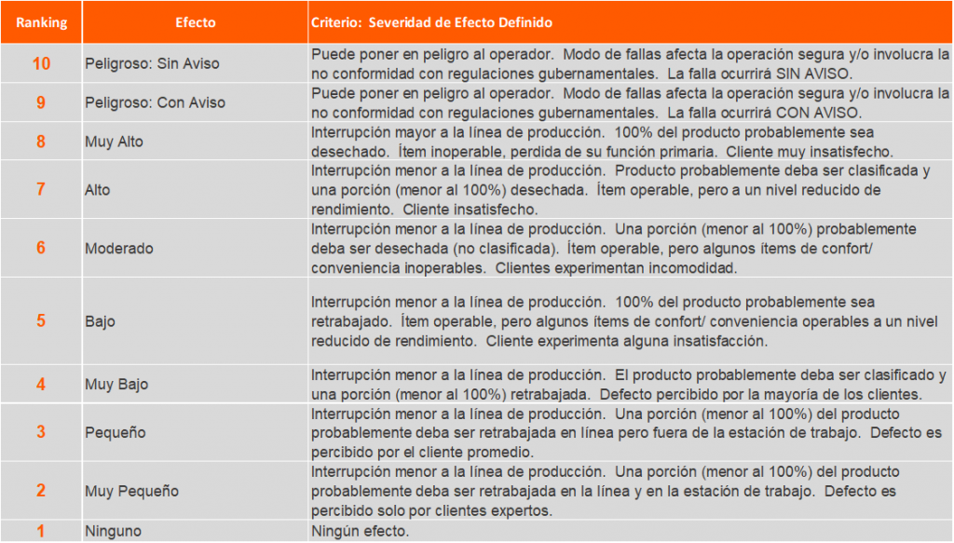

# Tabla de referencia. Ocurrencia

La ocurrencia de los fallos potenciales se definió con base en la siguiente tabla y sus parámetros.

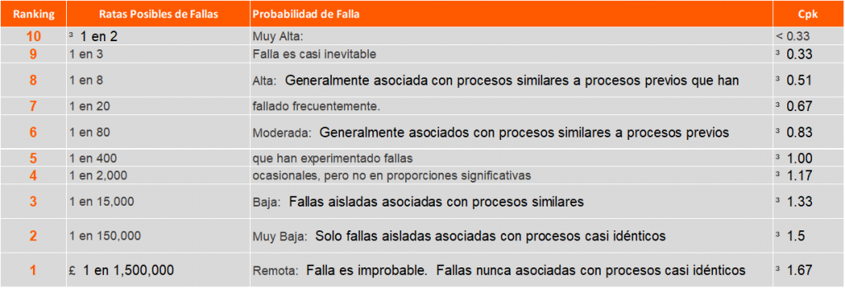

# Tabla de referencia. Detección

La detección de cada fallo potencial se definió con la información de la tabla desplegada a continuación.

